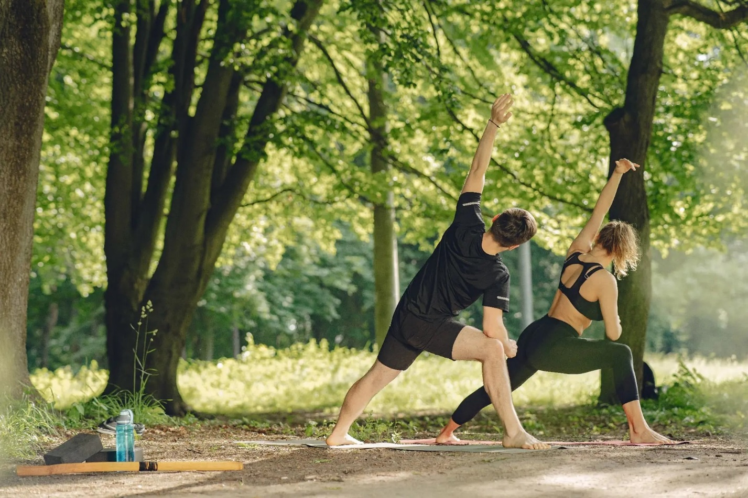
Неделя популяризации активных видов спорта проходит в России.

Сегодня рассказываем, что такое «активный спорт», и как начать заниматься и не бросить.

Активный спорт — это любая регулярная физическая активность, которая заставляет ваше сердце биться быстрее, а мышцы — работать.
Сюда входят: командные игры — футбол, волейбол, баскетбол; в холодное время года — лыжи и коньки.
Главное отличие от «просто физической активности» (как уборка дома) — занятия проходят намеренно, регулярно и с удовольствием.

❓Какие виды спорта бывают, и на что они влияют?
Выносливость
Бег, плавание, велосипед, лыжи.
Сердце, сосуды, лёгкие.
Сила
Тренажёрный зал, кроссфит, отжимания.
Мышцы, кости, обмен веществ.
Гибкость и баланс
Йога, пилатес, стретчинг.
Суставы, осанка, снижение травм.
Координация
Теннис, бадминтон, танцы, единоборства.
Реакция, ловкость, работа мозга.
Идеальный вариант — сочетать минимум два направления. Например, плавание + йога или бег + силовые тренировки.

❓Зачем это нужно организму?
Всемирная организация здравоохранения (ВОЗ) рекомендует взрослым 150–300 минут умеренной активности в неделю — то есть всего 30–40 минут в день, 5 раз в неделю.
Что даёт такая нагрузка:
Сердце и сосуды — снижается давление, риск инфарктов и инсультов;
Вес — тело начинает эффективнее тратить энергию;
Сон — становится глубже, просыпаться легче;
Мозг — улучшается память и концентрация;
Настроение — физическая нагрузка запускает выработку эндорфинов, природных «гормонов счастья»;
Иммунитет — регулярная активность помогает реже болеть.
Особенно важно: активность снижает риск диабета второго типа, остеопороза и депрессии.

Правила для новичка — как начать и не бросить.
Самый частый сценарий: человек «загорелся», неделю тренировался через силу, получил боль в мышцах — и забросил. Чтобы этого избежать:
1️. Начинайте постепенно.
Если вы давно не занимались, не надо сразу бежать 10 км. Начните с ходьбы по 20–30 минут и увеличивайте нагрузку не более чем на 10% в неделю.
2️. Следите за пульсом.
Максимально допустимый пульс для человека, занимающегося физическими упражнениями вычисляется по формуле 220 минус возраст.
Это тот темп, когда вы можете говорить, но не можете петь.
3️. Разминка и заминка — обязательны
5–10 минут разминки перед нагрузкой — готовим мышцы и суставы, снижаем риск травм;
5 минут заминки и растяжки после — плавно успокаиваем сердце.
4️. Пейте воду до, во время и после занятий.
Обезвоживание — частая причина головокружений и слабости на тренировке.
5️. Слушайте своё тело.
Острую боль терпеть нельзя. Останавливайтесь, отдыхайте. Если есть хронические заболевания — сначала посоветуйтесь с врачом.

Совет - не ждите понедельника, покупки дорогой формы или «подходящего момента».
Сегодня — погуляйте 30 минут в быстром темпе.
На этой неделе — выберите один вид спорта, который нравился в детстве или всегда привлекал.
Со следующей недели — добавьте второе занятие.
Самая эффективная тренировка — та, которая вам нравится. Потому что только её вы будете делать регулярно. А регулярность — это и есть главный секрет активного спорта.

